DOSbox的安装与汇编程序调试说明

如果你的电脑装的是64位操作系统，不能运行汇编调试软件TD，那么，可以先安装一个模拟DOS环境的软件—DOSBox，再在DOSBox里运行TD。

注：如果你的电脑装的是32位操作系统，是可以直接运行TD的，不需要安装DOSBox。

一、安装DOSBox

1. 运行DOSBox的安装文件（DOSBox0.74-win32-installer.exe），安装DOSBox。
2. 新建一个工作目录

比如，在e盘新建一个文件夹 e:\shiyan

将实验要用的软件(TD, MASM, LINK, PORTR)都拷贝到这个目录下，以后编写的汇编程序也放到这个目录下。

1. 将工作目录挂载到DOSBox的驱动器下。例如，将e:\shiyan文件夹挂载到DOSBox的d驱动器下，即虚拟存在的d盘。有两种方法:

* 方法一：

运行DOSBox，输入Z:\> mount d e:\shiyan。d是指DOSBox的d盘，e:\shiyan是本机上工作目录e:\shiyan的位置

这种方法，每次运行DOSBOX，都需要重新按上述方法挂载你的工作目录。

下面的方法二只要把config文件修改好，每次运行DOSBox，会自动挂载你的工作目录，不需要每次手动挂载。

* 方法二：

双击DOSBox目录下的options.bat 文件，会自动弹出DOSBox.conf文件

在.conf文件的文本最后，编辑如下两行信息：

mount d e:\shiyan

d:

然后保存，关闭文件。

二、运行汇编调试软件TD

1．打开DOSBox，进入你的工作目录e:\shiyan。

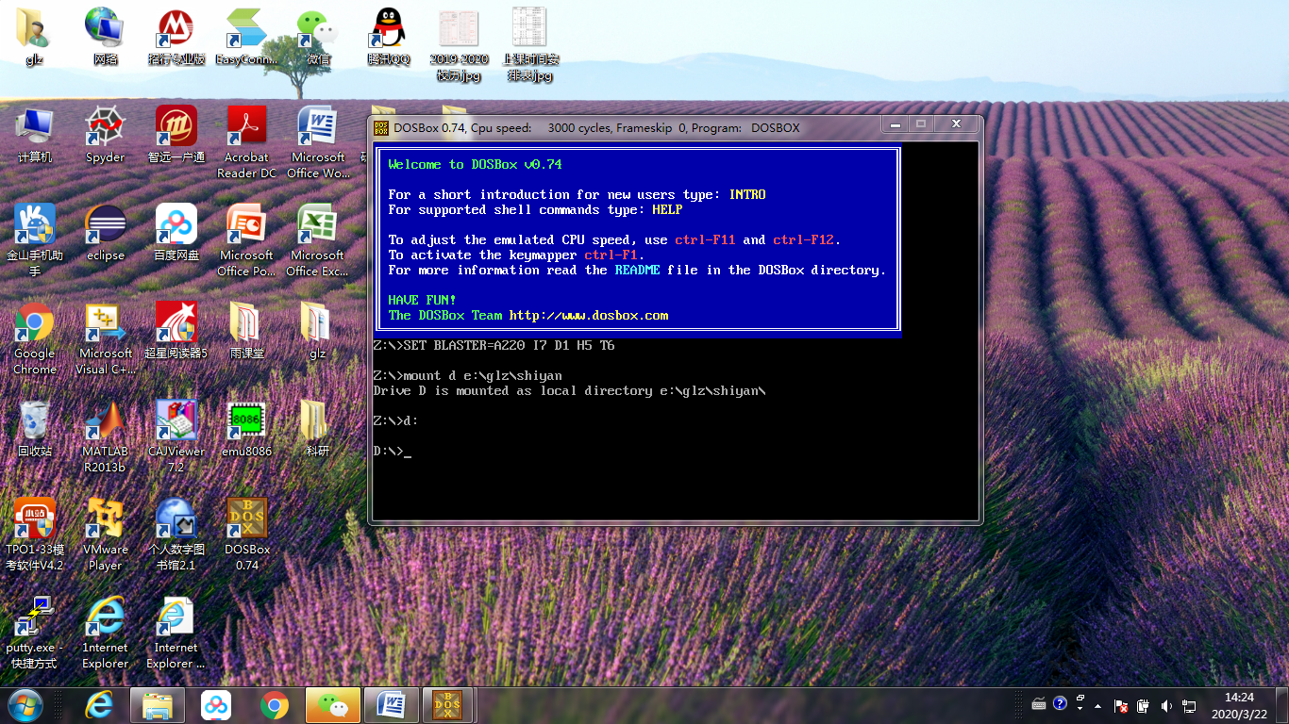

2．输入“TD”，回车。运行汇编调试软件TD。下图是TD的界面和功能区标注。

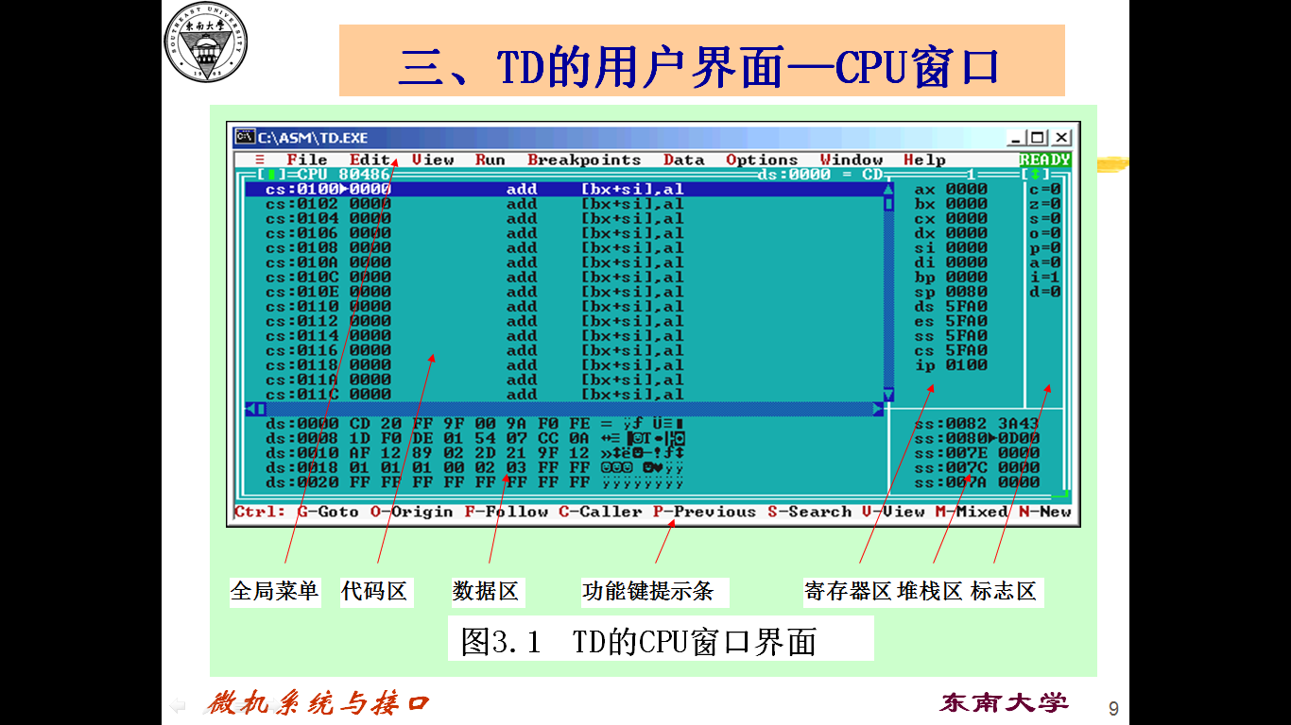

3、如果调试单条汇编指令或汇编程序段，可以直接在TD里输入指令。

直接键盘输入指令，回车，即可在代码区的光标处输入指令。

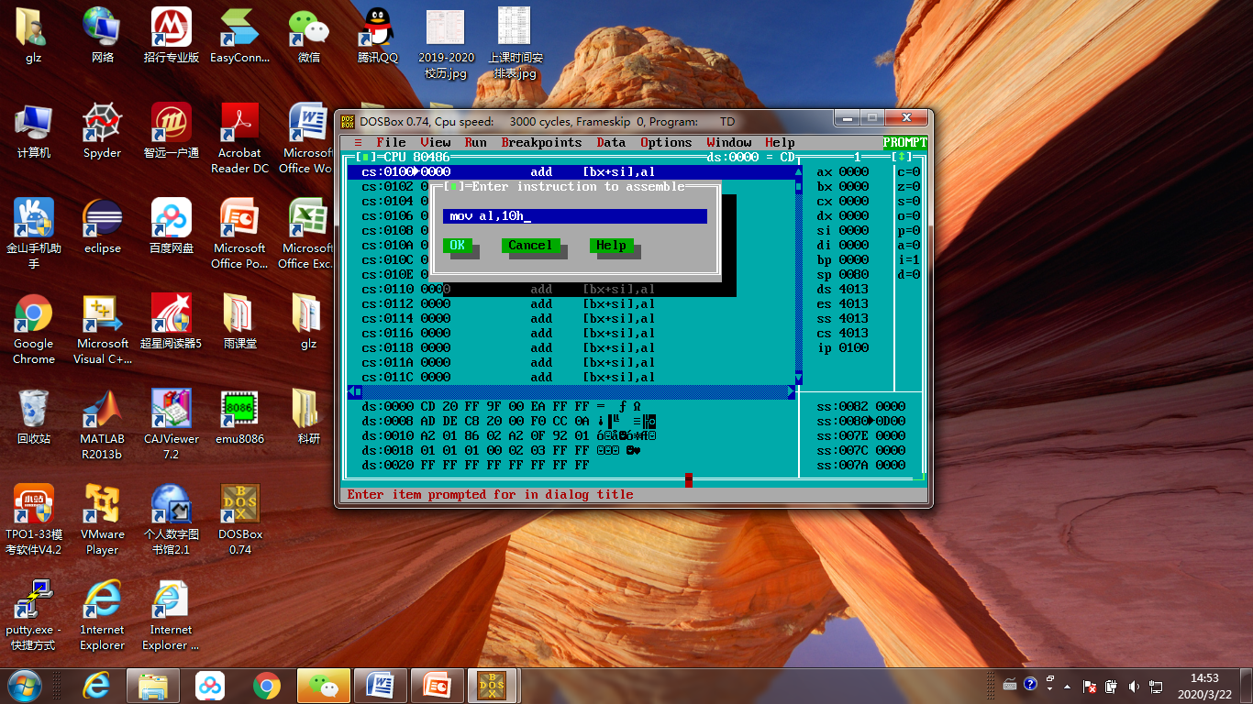

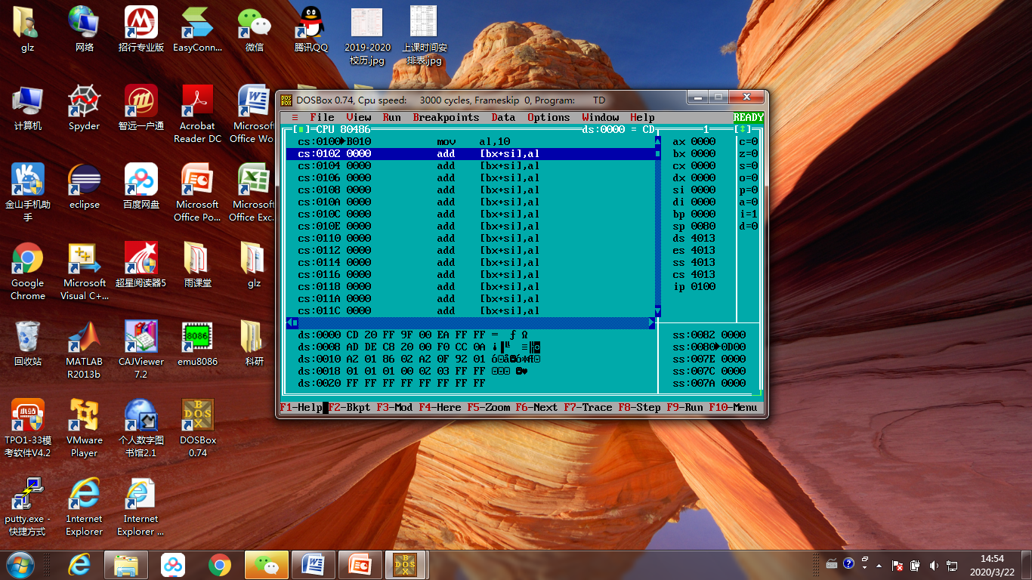

4．运用单步调试命令，来查看指令运行结果。

1）光标移到要运行的指令那行，点击鼠标右键出相应菜单，点击菜单中“New CS：IP”，当前的CS:IP值就变为光标所在那行指令的CS:IP值，即当前要运行的指令就是光标所在的这行。

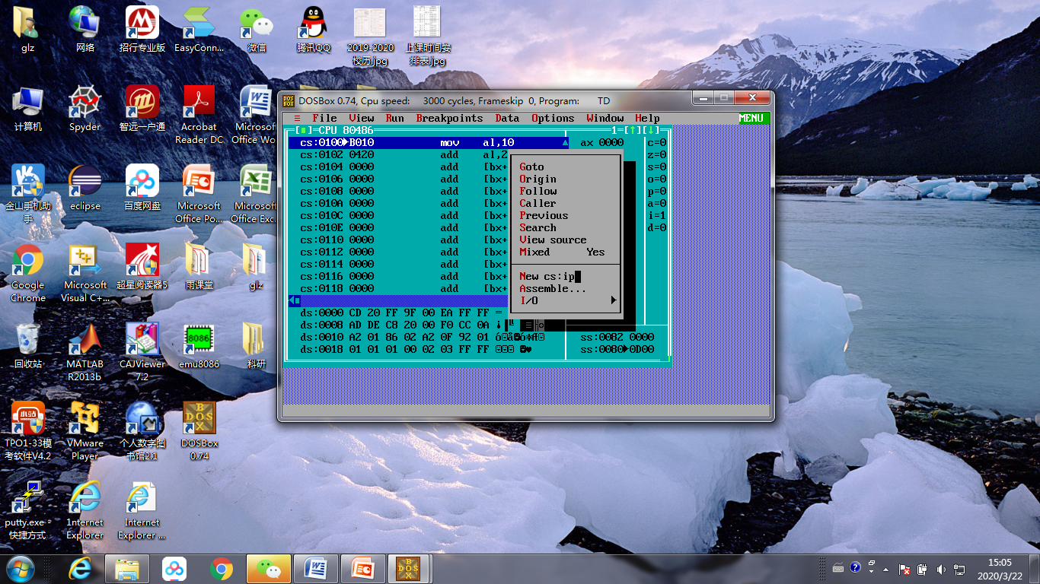

2）按单步调试的命令键(F8)，单步运行一条指令，查看运行结果。如下图例子所示。

单步执行“MOV AL，10H”后，AX的低8位变为“10”

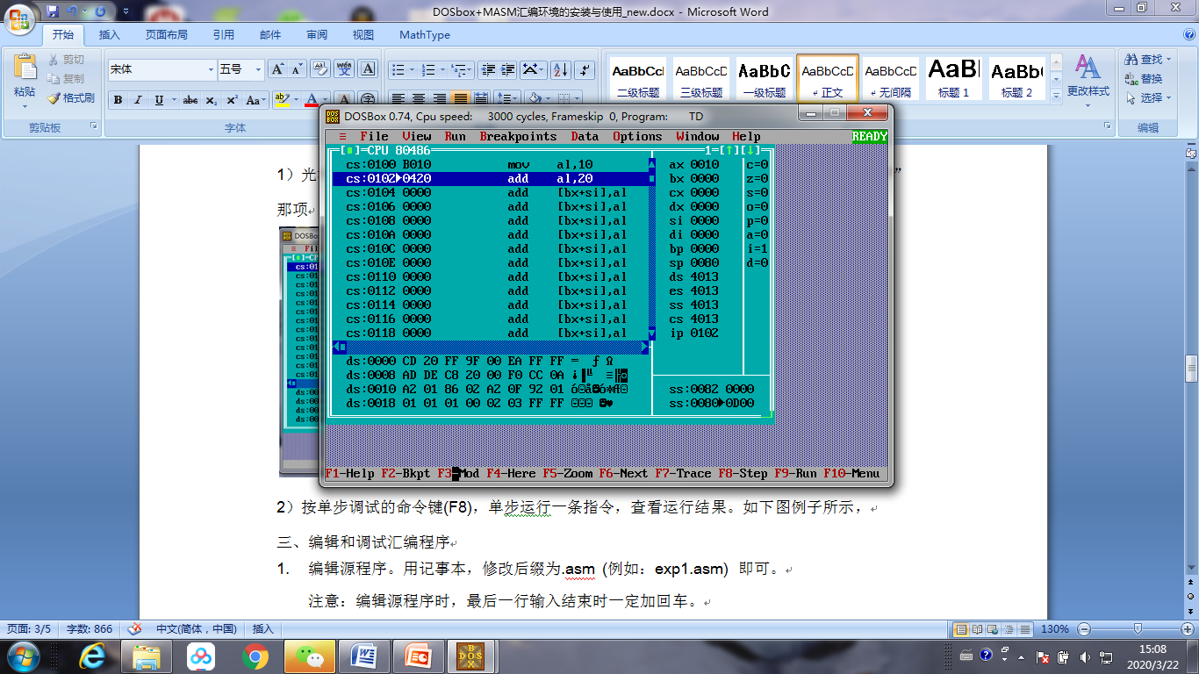

再继续单步执行“ADD AL，20H”，AX的低8位变为“30”

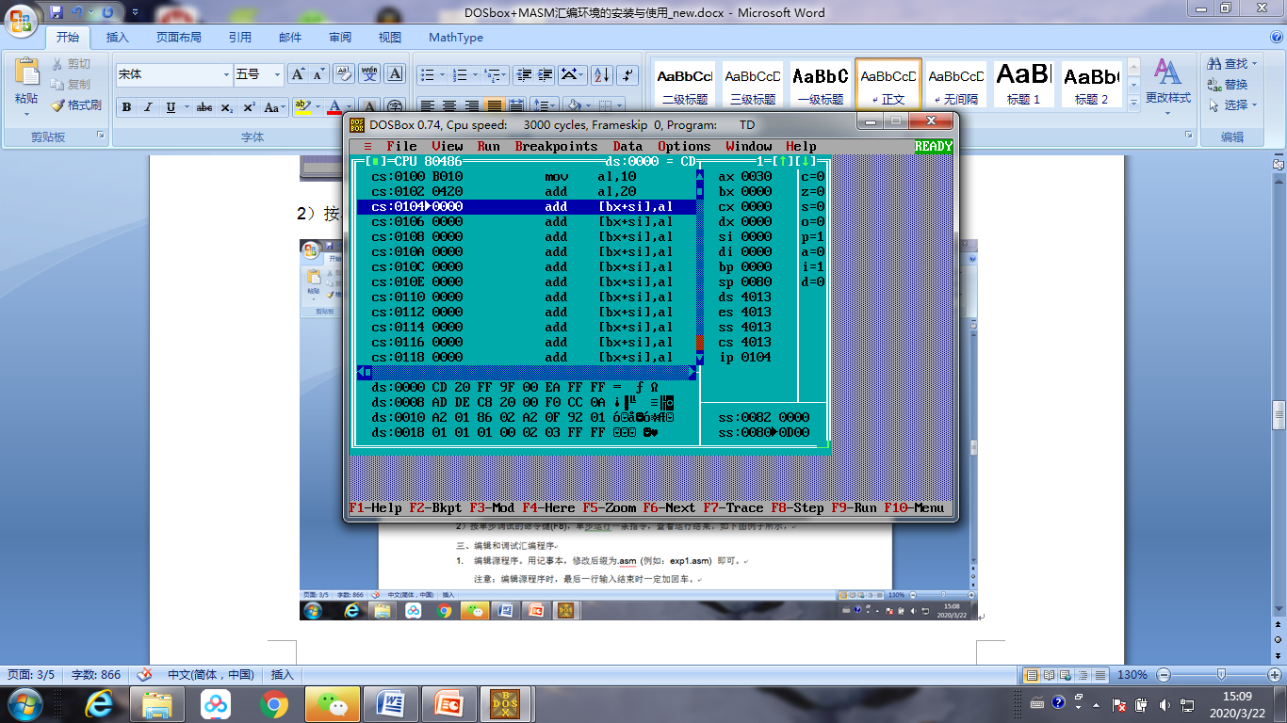

如果要调试完整的汇编程序，请按下面的步骤编辑、调试。

三、编辑和调试汇编程序

1. 编辑源程序。用记事本，修改后缀为.asm (例如：exp1.asm) 即可。

注意：编辑源程序时，最后一行输入结束时一定加回车。

将源程序放到e:\shiyan文件夹。

1. 汇编。

打开DOSBox，进入你的工作目录e:\shiyan。

输入汇编命令，汇编你编辑好的汇编源程序（.asm）:

D:\MASM EXP1; 回车

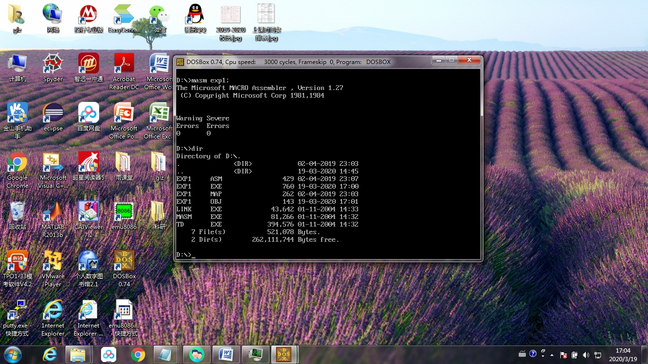

此时查看文件夹（用dir命令），生成了目标文件EXP1.obj。

1. 连接。

D:\LINK EXP1；回车

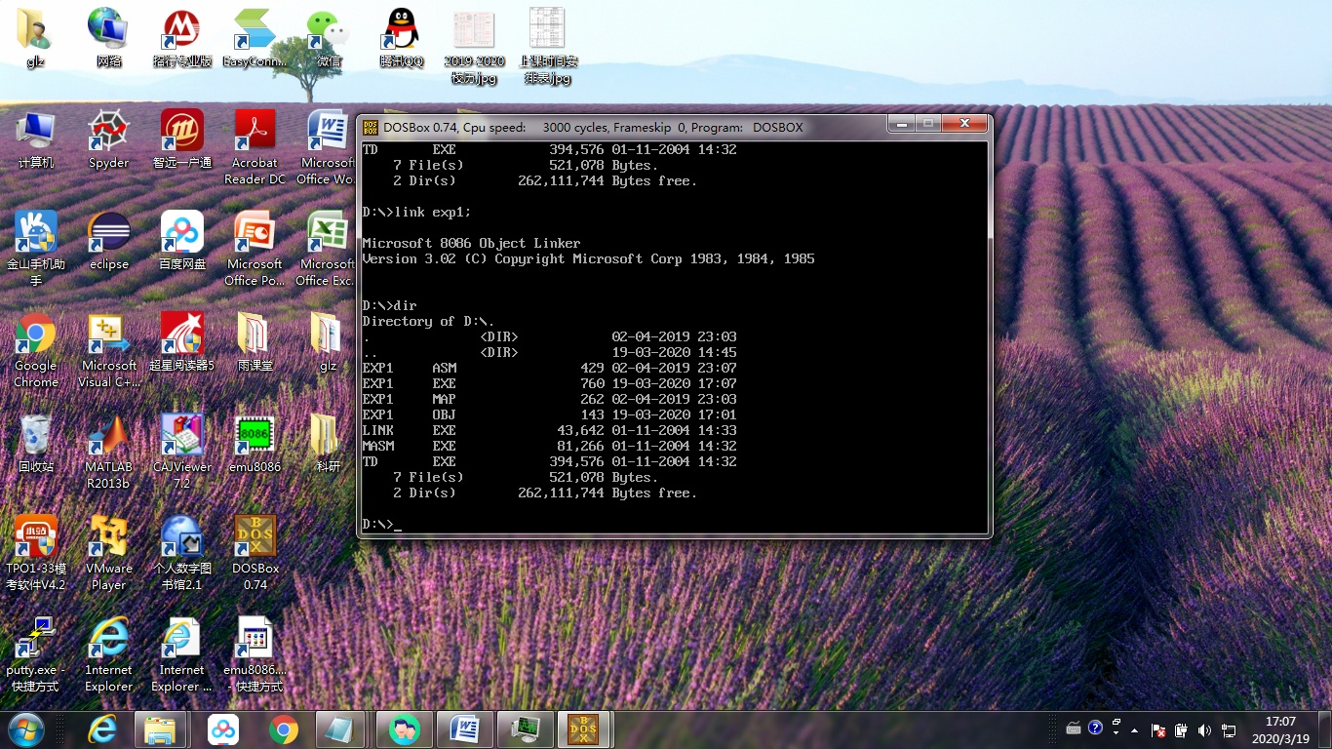

此时查看文件夹，生成了EXP1.exe文件。

1. 运行

直接输入文件名回车

D:\EXP1回车

1. 调试。

运行调试程序TD.exe，调试前面汇编、连接生成的可执行文件(exp1.exe)。

D:\TD exp1 回车

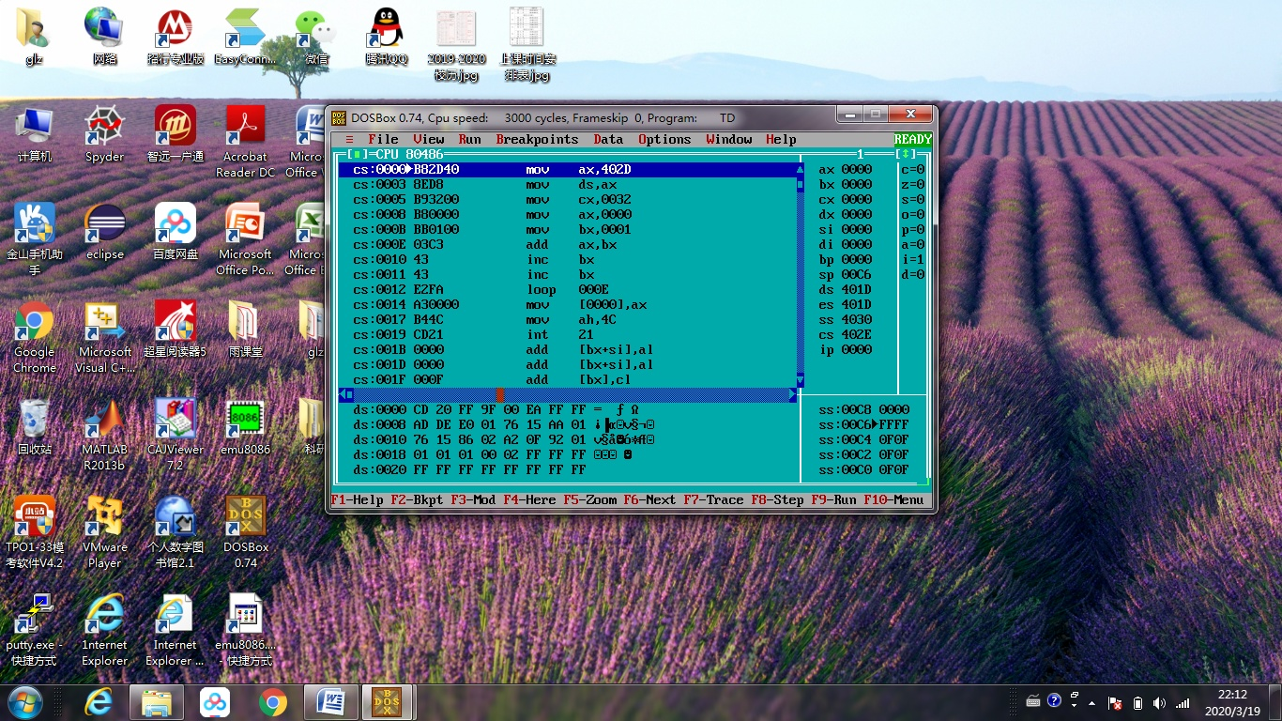

上图为TD运行的界面，可以单步(F5)或者设置断点(F2)来调试程序。

**注：TD详细的使用说明请看“TD使用说明.ppt”。**